Муниципальное общеобразовательное учреждение
«СОШ №3 им. Т. М. Катанчиева» с.п. Атажукино

Разработка образовательной деятельности
в старшей группе
на тему: «Быт и традиции Кавказа»
(в рамках месячника «Приобщение детей к национальной культуре и традициям народов мира»)
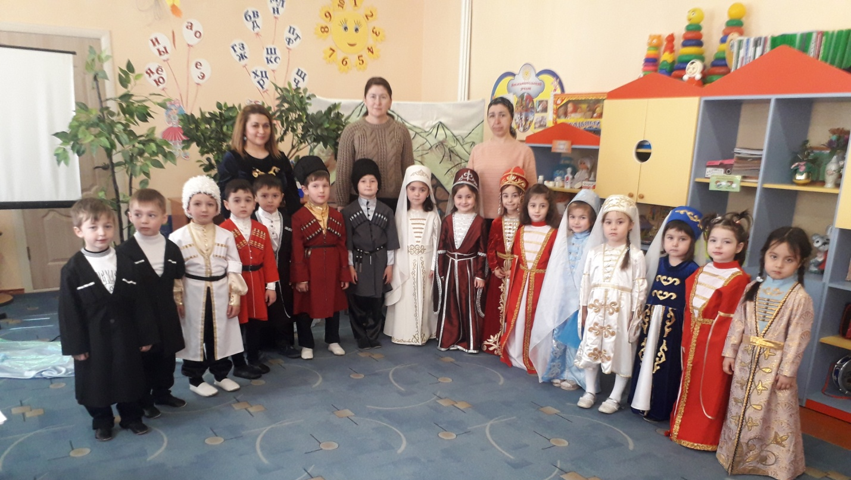
Провела воспитатель:
Ашева И.Х

2020г

Быт и традиции народов Кавказа
Цель:
систематизировать и закрепить знания детей о жизни и быте народов Кавказа с помощью метода фотомоделирования.
Материалы и оборудование
Мультимедийная установка, фотокнига, демонстрационный материал по теме «Символика КЧР», «Быт народов Кавказа».

Ход НОД.
Мы идем в зал. Там сидят воспитатели.
Ребята, посмотрите, сколько гостей к нам пришло. Давайте поздороваемся с гостями и согреем их своими улыбками. А что нас ещё согревает и улучшает наше настроение? Правильно солнышко. А мы представим, что наши руки – это солнечные лучики, коснёмся ими друг друга и подарим тепло своим друзьям (дети становятся в хоровод, вытягивая руки вверх, соприкасаясь друг с другом).
– Вот мы и согрели своим теплом своих друзей и гостей, и поделились с ними хорошим настроением.
Почтальон приносит посылку
– Тогда присаживаемся на стульчики
Какой он необычный. Интересно, от кого посылка? Давайте посмотрим, что в нём?
В.
Достают фотокнигу.
В.
Ребята, да это же фотокнига. Какая она интересная. Здесь флешка. Давайте посмотрим, что на ней.
Видеопослание.
Здравствуйте, дорогие друзья! Я живу на далеком Севере, меня зовут Айхо. У меня есть мечта, узнать все самое интересное о традициях народов России. Я сделала фотокнигу – Дом народов. На ее страницах, есть все о моем северном народе. А вас я прошу рассказать о своей малой Родине и ее традициях и тоже разместить фотографии на ее страницах. Я думаю, вы мне поможете! А когда у вас все будет готово, отправьте эту посылку дальше, другим детям. Договорились? Спасибо, друзья.
В.
Даа, вот это посылка. Но я думаю, мы поможем девочке с далекого Севера осуществить мечту, и расскажем ей о традициях нашего народа .
Ответ детей.
У меня с собой есть фотографии, которые мы сделали на прошлой неделе. Может они нам помогут?
Достаю фото и открываю альбом. Карта – граница Кавказа
О, посмотрите, здесь карта, на которой весь Кавказ, а не только наша республика. Предлагаю, прикрепить на ней все фотографии и так мы заполним первую страницу. Хорошо?
В.
Ребята, напомните мне, как называется республика, в которой мы живем.(1)
Ответ детей.
Спасибо.
Так, что тут у нас. (показываю фото флага цвета флага и что они означают).
( герба) (Что изображено на гербе нашей республики )(2)
Ответ детей.
А как вы думаете, что самое красивое в нашей республике? (3)
Ответ детей.
У нас есть еще одна особенность - наша республика многонациональна, то есть в ней живут люди разных национальностей.
Например, черкесы, русские, …
Молодцы! Какая замечательная фотооткрытка у нас получилась!
Коллаж на карте Граница КЧР
В.
Что же первый шаг сделан, первая страница о нашем крае готова. Нравится?
В.
А вот как же нам узнать о традициях нашей республики? (варианты ответов)
А что такое «традиции»?
Ответы детей :Это разные умения и знания, которые передаются от одного поколения к другому. И у нашего народа тоже есть свои традиции.
Реб.1 Аброков Дамир
Все на свете знать хотим,
Как вы жили, что вы ели,
Как играли и как пели!
Традиций забывать нельзя,
Прошлым нужно гордиться, друзья!
В.
Какие молодцы!.
Проходите, я с детьми расскажу всё что я знаю.
Дети усаживаются по кругу на стул.
Наш народ славятся своим гостеприимством. Когда они первый раз приходят в гости, то всегда дарят хозяевам подарок.
Старинное изречение гласит: «Подбодряй семью, радуй друга, будь ласков с родителями, уживчив с соседями и приветлив к гостю!»

И нам пора заполнить вторую страницу нашего фотоальбома. Да всегда наш народ был гостеприимным, у нас сейчас красивые дома и быт. Но раньше наши прадедушки и прабабушки жили в других домах.
Рассказывая, выкладываем картинки на стол..
Шетов Инал
Жилище горцев назывались – сакля. Ее делают из камней или глины. (1)
В доме есть очаг. Он похож на камин. (2)
Если в семье есть малыш, то его кладут в специальную люльку. (3)
Стены сакли утепляли и украшали красивыми коврами (4)
Эльдар.
Наш народ очень гостеприимный. В большой комнате всегда накрыт стол с кавказскими блюдами. (5) А какие национальные блюдо вы знаете?
В.
Как интересно! А какая посуда?
Инесса
Посуда очень красивая. Она сделана из глины или металла. (7)
На ней мастера рисуют узоры.(8)
В.
Всё, что вы нам показали, очень нам пригодиться для фотокниги , в которой мы соберем, все что узнали.
В.
На Кавказе любят заниматся животноводством. Вы знаете? А давайте мы с вами посчитаем сколько у нас животных.
Дидактическая интерактивная игра «Сколько животных?»
На экране, по очереди, появляются животные.
(4 рога – 2 коровы; 8 лошадиных копыт – 2 лошади, и в разных местах овцы – 3 овцы.)
Где же они прячутся?
Ответ детей. (за высоким деревом, за низким кустом, между камнями)
Кто спрятался в загоне? (Сколько коров? Сколько лошадей)
По мере отгадывания – животные появляются на экране.
В
Ну, сколько животных всего вы насчитали?
Ответ детей.
Звуки музыки.
В.
Ребята, прислушайтесь. Какая красивая мелодия.
В
Это играет народный инструмент.
А какие народные музыкальные инструменты мы знаем?
(Кабардинская трещетка,Гармонь)
Молодцы!
Вот и наш инструмент, и третья страницы книги заполнена.

Зовет весь народ на поляну, праздник Навруз отмечать. Этот праздник отмечали с давних пор. Перед началом посева урожая.
В.
Об этом празднике нам расскажут.
Эльдат и Инал встают
Реб. Инал
Когда приходит к нам Навруз, цветут сады, цветут поля.
Когда приходит к нам Навруз, весною дышит вся земля!
Реб. Эльдар
Когда приходит к нам Навруз, звучит и музыка и смех.
Поздравления принимаем и сами поздравляем всех!
Сатаней
Весеннее солнце,
Не прячься, свети!
Пришла к нам весна-
Дети.
Кавказ наш, цвети!
На экране поляна.
Звучит музыка.Дети
В кругу.
Реб.1 Атмир
Дома у нас большие,
Окна золотые.
Реб.2 Камила
Да развеется тоска,
Да просеется мука,
А мука у нас бела.
Реб.3 Эсмина
Испечете вы пирог-
Нам отрежете кусок.
Вместе.
С днем Навруза – днём весны-
Мы поздравить вас должны.
Ассалам – алейкум!
Ребята, а вы знаете, что по древнему обычаю в этот день все шли к роднику и просили влажного лета, хорошего урожая.
В
Давайте и мы пойдем туда.

В
Весело весну встречаем,
Дружно танец начинаем!
В дружный встанем хоровод
(встаем)
В пляске удаль и задор –
Это пляшут дети гор!
В.
Весёлый праздник Навруз!
А сегодня мы узнали, что…
Реб.1 Алим
На Кавказе любят
Музыку и пляски.
На конях джигиты
Скачут без опаски.
Реб.2 Дарина
На Кавказе любят
Пить кефир - айран.
Надевает бурку
В дальний путь чабан.
Реб.3 Ислам
На Кавказе любят
Сладкий виноград.
Здесь хозяин гостю
Как родному рад.
Вот мы сегодня узнали много интересного. А нашем красивом народе. И оформили фотокнигу. Нужно теперь скорее отправить фотокнигу другим детям.

